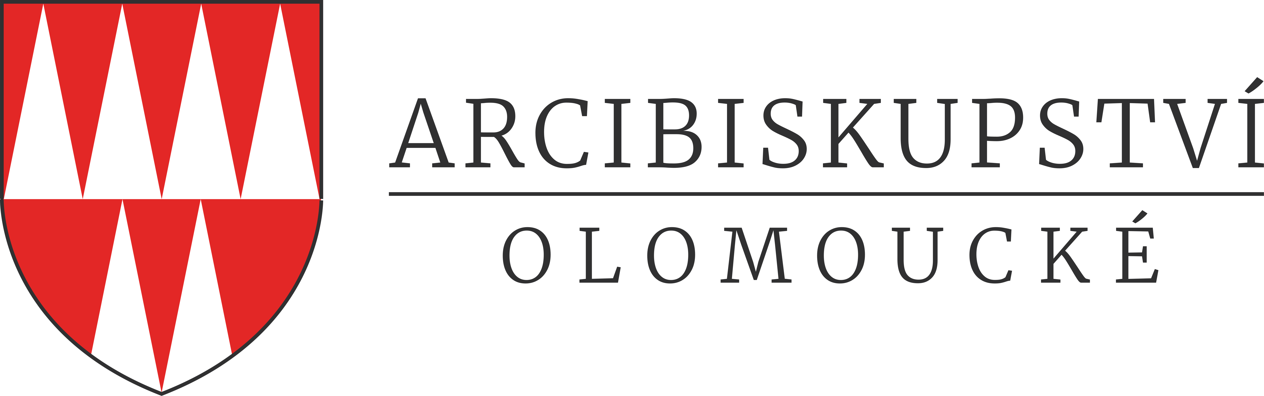
Wurmova 562/9, 779 00 Olomouc

Doplňte adresu pro zaslání souhlasu:

Vyplní Arcibiskupství olomoucké
Souhlas s publikační činností

Č. jednací: Vyřizuje: Linka: V Olomouci dne:

Arcibiskupství olomoucké souhlasí, aby níže uvedenému žadateli bylo za uvedených podmínek umožněno:

- pořízení fotodokumentace
- převzetí požadované fotodokumentace po dohodě podmínek s majitelem fotodokumentace
- publikování níže požadované fotodokumentace

S přáním pokoje a dobra

…………………………………………………………….
Administrátor diecéze

Obecné podmínky stanovené pro realizaci publikační činnosti:
- Doba platnosti tohoto souhlasu je omezena do prvního publikování příslušné fotodokumentace.
- Fotodokumentace smí být publikována pouze v uvedeném rozsahu a pro uvedený účel. Bez souhlasu vlastníka/ správce objektu a Arcibiskupství olomouckého nesmí být dále publikována ani jinak zveřejňována.
- U publikované fotodokumentace bude v popisce uveden vlastník příslušného uměleckého díla.
- Arcibiskupství olomoucké obdrží za povolení publikování 2 pare níže uvedené publikace ihned po jejím vydání, z toho 1 pare pro Arcibiskupskou knihovnu. (V případě, že fotografie nebudou publikovány v tištěné podobě, obdrží Arcibiskupství olomoucké fotografický materiál na DVD, případně po domluvě elektronickou poštou na adresu pamatky@ado.cz)
- Arcibiskupství olomoucké tímto v souladu s článkem 13 nařízení Evropského parlamentu a Rady (EU) č. 2016/679 o ochraně fyzických osob v souvislosti se zpracováním osobních údajů a o volném pohybu těchto údajů (dále jen „GDPR“) informuje žadatele, že bude jím uvedené osobní údaje zpracovávat v pozici správce. Úplné informace o zpracování osobních údajů jsou k dispozici na https://www.ado.cz/gdpr/.
Podmínky stanovené pro pořízení fotodokumentace:
1. Termín návštěvy objektu je nutno předem dohodnout s vlastníkem/ správcem objektu (v případě kostelů s duchovním správcem příslušné farnosti).
2. Fotografování předmětu publikační činnosti bude probíhat za přítomnosti osoby pověřené vlastníkem/ správcem objektu, který určí další podmínky.
3. Žadatel se prokáže vlastníkovi/ správci objektu občanským průkazem.
4. Fotodokumentace smí být pořizována pouze v rozsahu odpovídajícím předmětu žádosti. (Smí být fotografována pouze díla, která jsou přímo předmětem žádosti; v případě, že předmětem žádosti je architektura objektu/interiér, nesmí být pořizovány detailní záběry mobiliáře.)

Podmínky stanovené pro převzetí fotodokumentace:
1. Předání fotodokumentace je třeba předem domluvit s majitelem fotodokumentace ...., který určí další podmínky.

Specifické podmínky:
1. Není-li stanoveno jinak, za umožnění pořízení fotodokumentace obdrží správce objektu/ duchovní správce farnosti 1 pare uvedené publikace (není-li tištěná publikace, obdrží výstup na DVD).

Vyplní žadatel
Příjmení a jméno/ název instituce:
Adresa trvalého bydliště/ adresa instituce:
Kontaktní údaje (tel., e-mail):

Účel publikování včetně názvu publikace:

Předpokládaný termín publikování:

Charakter publikace¹⁾:
- komerční
- vzdělávací neziskový
- propagační

Náklad:

Požaduji¹⁾:
- svolení k pořízení fotodokumentace pro uvedený publikační účel
- svolení k převzetí fotodokumentace pro uvedený publikační účel

Předmět publikační činnosti²⁾:
Objekt³⁾:
Předmět⁴⁾:
Předpokládaný počet publikovaných fotografií:

Objekt:
Předmět:
Předpokládaný počet publikovaných fotografií:
Vyplněný formulář Souhlas s publikační činností zašlete elektronicky na adresu pamatky@ado.cz.
__________________________________________________________________________________________
- Označte.
- Pokud uvedený počet kolonek není dostačující, zkopírujte uvedenou strukturu na další list.
- Uveďte ve formátu: název obce, název budovy.
- Blíže specifikujte předmět (např. architektura kostela, obrazy konkrétního autora apod.).

